PROBLEMI DI CORPO RIGIDO 2D (3)

1. Scala
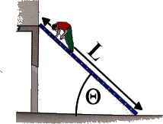
Una scala di massa m e lunghezza L è appoggiata ad un estremo ad un muro verticale liscio (cioè senza attrito): il fatto che il muro sia liscio significa che la forza che esso esercita sulla scala ($\vec{T}$) è diretta perpendicolarmente a sé stesso: cioè $\vec{T}$ è diretta orizzontalmente (esiste solo Tx, non c’è Ty). L’altro estremo è appoggiato al suolo con coefficiente di attrito μs: la forza che il suolo esercita sulla scala è $\vec{S}$. Sia ϑ l'angolo che la scala forma con la direzione verticale. Un uomo di massa M sale sulla scala, la scala rimane ancora in equilibrio se l'uomo sale fino al gradino più alto? Considera che il baricentro della scala sia a metà.
(dati del problema: m = 10kg ; M = 80kg ; μs = 0,5 ; ϑ = 25° ; nota che non do il valore della lunghezza della scala (L): se fai bene i calcoli noterai che non ha alcuna importanza)
Sy=882 ; Sx= 345N ; Tx = -345N ; la scala non scivola perché….

2. Asta
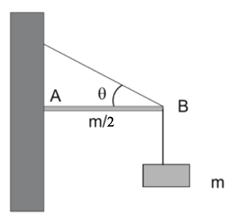
Una fune sostiene una trave orizzontale di massa m =450kg , lunga 8m, bloccata ad un estremo da una parete verticale e all'altro è appesa una massa di 900kg. La fune è fissata nell'estremo B della trave, quindi non può scorrere, e forma un angolo ϑ=40° con la direzione orizzontale. Il baricentro della trave è a metà della sua lunghezza, cioè a 4m dal muro.
Determinare a) la tensione T della fune tra il muro e l'asta ; b) la forza che il muro applica sulla trave nel punto A (forza vincolare $\vec{S}$) c) supponi che la trave si sostenga al muro solo per attrito: calcola il coefficiente minimo di attrito statico tra parete e trave, in maniera che la trave rimanga bloccata alla parete. Poni il (+) verso destra e verso l’alto.
T= 1,7⋅10⁴N ; Sy = +1,3⋅10⁴ N ; Sy = -2,2⋅10³ N ; μs > 0,17
Problemi ripresi dal sito: https://it.wikibooks.org/wiki/Esercizi_di_fisica_con_soluzioni/Statica_dei_corpi_rigidi#1._

